BREVET DE TECHNICIEN SUPÉRIEUR

[BTS MCO]

Session de rattrapage 2021

Interrogation portant sur les connaissances et compétences professionnelles

______

Durée de préparation : 20 minutes

Durée de l’épreuve orale : 20 minutes

______

**Aucun matériel ni document est autorisé.**

Dès que le sujet vous est remis, assurez-vous qu’il est complet.

Le sujet compte [2] pages dont [1] pages de documentation.

Le sujet est constitué de [3] questions qui peuvent être traitées de façon indépendante.

Contexte professionnel : Etude de la concurrence 1

Annexe 1 : 2

# **Contexte professionnel**

Nous sommes en juillet 2018 Lors d’une réunion entre Mme Dupond, propriétaire d’une boutique de lingerie féminine à Nègrepelisse (Tarn et Garonne) et une stagiaire BTS MCO :

La directrice : « *Que pensez-vous de ma carte de fidélité sur laquelle je tamponne une case à chaque achat ? et j’accorde 10% de remise sur le 10ième achat*»

Stagiaire : *« Je pense Madame que l’outil et la méthode pourraient être améliorés. En effet nous tamponnons les cartes de fidélité mais nous n’avons AUCUNE information sur notre clientèle… »*

La directrice *« Ah ?............ »*

Questionnement :

1. Consciente de la faiblesse commerciale de son magasin, la directrice vous demande de mettre en place une carte de fidélité accompagnée d’un formulaire d’adhésion. Concevez ce formulaire.

NB : Vous devez être capable de justifier l’utilité de chaque information collectée.

1. Début juillet vous recevez votre feuille de paye : 1230 euros. Petit salaire associé à des conditions de travail difficile : des ouvertures fréquentes et toutes les fermetures tardives du magasin (19h30), absences d’outils d’aide à la vente, un ordinateur en fin de vie, un logiciel qui ne permet pas de connaitre l’état des stocks, aucune possibilité de commander un produit et les incessantes insatisfactions et récrimination de la clientèle ! C’est trop d’un coup et vous annoncez votre démission à Mme Dupond

Comment Mme Dupond pourrait-elle gérer ce conflit ?

1. Préparation d’un rendez-vous avec le comptable de l’entreprise (Septembre 2018)

Mme Dupond a eu un premier contact téléphonique avec son comptable qui l’alerte sur l’importance des stocks de lingerie.

Mais Mme Dupond a des difficultés en gestion et vous demande de l’aider afin de comprendre certains propos de son comptable qu’elle doit rencontrer physiquement dans la semaine à venir

|  |  |
| --- | --- |
| **Le comptable** | **Mme Dupond qui s’adresse à la stagiaire** |
| « vous avez un stock trop important… » | 1…je ne comprends pas ! Il faut bien avoir la marchandise pour la vendre au client ! |
| « le stock c’est de l’argent qui dort… » | 2 Je ne comprends pas ! Mettre mon argent dans des actions (bourse) ou transformer mon argent en lingerie, c’est équivalent, non ? |
| « Le stock coute cher … » | 3….. ? je ne vois pas pourquoi il me dit cela ! |
|  | 4…en quoi mon stock diminue-t-il mon résultat en fin d’année ? |
| Mme Dupond, votre stock très important menace vos équilibres bilanciels … | 5…. ? Je ne comprends RIEN ! |
| …nous devons trouver une solution pour rétablir ces équilibres | 6….. ? …mais de quoi me parle-t-il ? |
|  | 7…. ? quelles solutions attend-il de moi ? |

Rassurez Mme Dupond ! Expliquez-lui chacune des remarques faites par le comptable (questions de 1 à 6) et proposez-lui quelques solutions (question 7)

**Dossier documentaire**

**Annexe 1 : aucune annexe**

Eléments de corrigé

|  |  |
| --- | --- |
| B1-2 Réaliser et exploiter des études commerciales | * Les outils de collecte de l’information |
|  |  |
|  |  |
| B4-3 Animer l’équipe commerciale | * La gestion des conflits |
| B3-2 Prévoir et budgétiser l’activité | * Le bilan (analyse du BFR) et le Compte de Résultat |

**Question 1 : Formulaire :**

Grace au formulaire d’adhésion au programme de fidélité nous allons pouvoir recueillir des informations sur nos clientes

|  |  |
| --- | --- |
| **Sexe**  **NOM, Prénom, adresse, ville..** | Ces infos peuvent certes servira à tracer une zone de chalandise MAIS ces données permettront d’entrer en contact avec la cliente (Aida) « Bonjour MADAME (sexe) DUPOND (nom)….. |
| **N° de téléphone, adresse mail** | Ces infos nous permettrons de choisir un canal de communication avec la cliente pour diverses opérations actuelles ou futures (avertir la cliente de la disponibilité d’une e-commande, invitation à une soirée VIP ….) |
| **Les attentes et les besoins de la cliente** | ..permettront de communiquer de façon plus CIBLEE et plus pertinente avec notre cliente |
|  |  |
|  |  |
|  |  |

On peut rajouter de nombreuses informations si l’on transpose ce formulaire de « lingerie » dans l’électro-ménager, le bricolage ou la cosméto

Le jury devrait poser cette question d’adaptation (transposition) du formulaire dans un autre contexte

Par exemple :

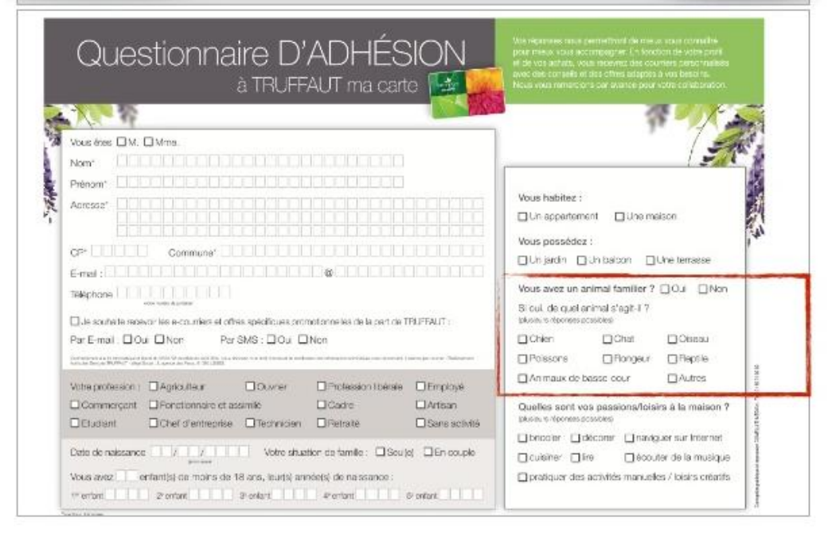

Le jury peut rebondir sur la RGPD

**Question 2 : Gestion des conflits**

Mme Dupond a de l’expérience et vous n’êtes pas sa première employée !

Mme Dupond sera amenée

* A gérer cette situation sans agressivité
* Elle pourra faire preuve d’empathie
* Elle devra s’entretenir avec vous et faire préciser vos griefs
* Elle devra être dans un état d’esprit « gagnant-gagnant » et
* ..comprendra que ce conflit peut être générateur d’initiatives et d’affirmation de soi
* Elle devra prendre le temps de la réflexion et proposer un aménagement organisationnel
* …à l’avenir elle adoptera un management plus participatif et une coopération plus fructueuse

Evidemment elle ne cherchera pas l’évitement, la contestation qui consisterait à imposer sa solution, la manipulation qui consisterait à séduire ou de faire culpabiliser ni la confrontation verbale (ou physique !) qui engagerait sa responsabilité

**Question 3**

|  |  |  |
| --- | --- | --- |
| **Le comptable** | **Mme Dupond qui s’adresse à la stagiaire** |  |
| « vous avez un stock trop important… » | ➊…je ne comprends pas ! Il faut bien avoir la marchandise pour la vendre au client ! | OUI, il faut de la marchandise en stock mais en quantité raisonnable. Pour cela il faut calculer certains indicateurs qui nous permettront d’ajuster nos stock (stock moyen, rotation, durée moyenne de stockage ..) Certes les ruptures nous ferons perdre du CA …(mais il existe des solutions pour vendre des articles que nous n’avons pas en stock !...mais cela est une autre question E42) |
| « le stock c’est de l’argent qui dort… » | ➋ Je ne comprends pas ! Mettre mon argent dans des actions (bourse) ou transformer mon argent en lingerie, c’est équivalent, non ? | Certes mais les articles en stock peuvent perdre de la valeur. C’est de l’argent immobilisé difficilement monétisable. Ce n’est pas toujours un bon « placement » ! |
| « Le stock coute cher … » | ➌….. ? je ne vois pas pourquoi il me dit cela ! | Ce n’est pas le stock en lui-même qui coute cher mais les frais (compte de résultat) liés au stockage : frais d’assurance, cout d’aménagement de la réserve, cout des inventaires tournants, cout des puces RFID, …parfois cout de la manutention et des ressources humaines correspondantes… |
|  | ➍…en quoi mon stock diminue-t-il mon résultat en fin d’année ? | NON, le stock lui-même est un compte de BILAN |
| Mme Dupond, votre stock très important menace vos équilibres bilanciels … | ➎…. ? Je ne comprends RIEN ! | Attendre au minimum que le candidat cite le « besoin en fonds de roulement » |
| …nous devons trouver une solution pour rétablir ces équilibres | ➏….. ? …mais de quoi me parle-t-il ? | Il y a des solutions :   * Réduire les stocks * Emprunter de l’argent (court terme). Mais cela va générer des frais à payer |
|  | ➐…. ? quelles solutions attend-il de moi ? | Je pense qu’il vous demande de REDUIRE votre stock   * Nous pourrions envisager : braderie, soldes, …destruction pour éliminer certains articles * Parallèlement nous devons mettre en place des solutions digitales pour pouvoir vendre certains articles que nous n’avons pas en magasin (e-commande, …) |